

PROYECTO DATA ANALYTICS

Por Matías Salgado

14 DE MAYO DE 2024

PROFESOR LUCIANO JULIÁN GÓMEZ OLIVERA

Comisión 57440

Índice

Tabla de contenido

INTRODUCCIÓN 3

DESCRIPCIÓN DE LA TEMATICA DE LOS DATOS 4

ALCANCE 5

HIPÓTESIS 7

HERRAMIENTAS TECNOLOGICAS IMPLEMENTADAS 8

DIAGRAMA ENTIDAD – RELACION 8

LISTADO DE CAMPOS POR TABLAS 14

GENERACION DE FONDOS PARA LOS TABLEROS 16

IMPORTACION DE TABLAS (DATASET) 17

CATEGORIAS 17

COLORES 17

FAMILIAS 17

GENEROS 17

REGIONES 17

TIPO DE PRODUCTO 18

TIPO DE VENTA 18

VENTAS 18

CIUDADES 18

ESTADOS 18

VENDEDOR 19

ESCUDOS POR ESTADO 19

APLICACIÓN DE LOS FONDOS CREADOS EN CANVAS EN POWER BI 19

HIPOTESIS DEL PROYECTO 19

TABLA DE FECHAS 20

TABLA RENTABILIDAD ANUAL POR MES 21

RELACIONES ENTRE TABLAS 21

Modelo de datos 22

COLUMNAS CALCULADAS / MEDIDAS / VISUALIZACIONES 22

MEDIDAS UTILIZADAS EN EL PROYECTO 23

COLUMNAS UTILIZADAS EN EL PROYECTO 28

OTRAS MODIFICACIONES 29

VISUALIZACIONES GENERADAS 29

PAGINA INFORME 29

PAGINA TOOLTIP 32

PAGINA MENSUALES 33

PAGINA CONCLUSIONES 35

PAGINA PORTADA 38

PAGINA HIPOTESIS 38

PAGINA INSTITUCIONAL 39

# INTRODUCCIÓN

En el panorama empresarial actual, tomar decisiones estratégicas es crucial. La facturación, un indicador clave, refleja la salud financiera y orienta el futuro de una empresa. Con herramientas como Power BI, convertir datos en información impactante es posible.

Este documento se enfoca en el análisis de la facturación empresarial utilizando Power BI como herramienta principal. Exploraremos cómo Power BI, una plataforma de análisis de datos de Microsoft, permite a las organizaciones desglosar, comprender y aprovechar los datos de facturación de manera efectiva. Desde la creación de visualizaciones perspicaces hasta la identificación de tendencias y patrones ocultos, el análisis de facturación en Power BI ofrece a las empresas la capacidad de tomar decisiones más fundamentadas y estratégicas.

A lo largo de este documento, examinaremos las etapas clave para diseñar y desarrollar un tablero de análisis de facturación efectivo en Power BI. Además, exploraremos cómo la interactividad, la visualización de datos y las capacidades de generación de informes en tiempo real de Power BI pueden empoderar a los equipos de gestión y a los stakeholders para comprender mejor el rendimiento financiero de la empresa y formular estrategias basadas en evidencia.

En última instancia, este documento busca resaltar la importancia del análisis de facturación en el contexto empresarial actual y cómo Power BI se erige como una herramienta valiosa para transformar datos de facturación en conocimientos accionables.

# DESCRIPCIÓN DE LA TEMATICA DE LOS DATOS

El dataset aborda la temática de la facturación de la empresa Adidas en los Estados Unidos, proporcionando una visión integral y detallada de los aspectos financieros clave de la organización. Este conjunto de datos recopila información sobre las transacciones de ventas y los ingresos generados por la empresa en un período de tiempo específico, lo que permite analizar y comprender la dinámica económica de la organización.Icono

El Dataset contiene una variedad de variables relevantes que capturan diversos aspectos de la facturación, como la fecha de cada transacción, los productos o servicios vendidos, los precios unitarios, las cantidades vendidas y los descuentos aplicados, entre otros. Además, el conjunto de datos podría incluir información contextual adicional, como la categoría de productos, la ubicación de la venta (región con más ventas) o el ID del vendedor.

Al analizar este Dataset, es posible identificar tendencias y patrones en los ingresos a lo largo del tiempo, comprender qué productos son los más elegidos entre los clientes, evaluar la estrategia de precios y descuentos, como también detectar posibles oportunidades de crecimiento o áreas que requieran mejoras en términos de ventas y facturación.

El objetivo principal de este Dataset es permitir que los analistas financieros, gerentes y stakeholders de la empresa puedan examinar el rendimiento financiero, desde una perspectiva centrada en la facturación. Aplicando técnicas de análisis de datos y herramientas como Power BI, podemos transformar este conjunto de datos en información visualmente atractiva y fácilmente comprensible, ayudando a tomar decisiones estratégicas informadas e impulsar el éxito empresarial.

# ALCANCE

El alcance del proyecto de Power BI centrado en el análisis de la facturación de una empresa puede abarcar diversas etapas y objetivos clave para obtener una comprensión completa y valiosa de los aspectos financieros. A continuación, se describe un alcance típico para un proyecto de este tipo:

1. **Definición de objetivos:** Establecer objetivos claros para el proyecto, como identificar patrones de ventas, analizar la rentabilidad de los productos y comprender las tendencias de facturación a lo largo del tiempo.
2. **Recopilación de datos:** Obtener y preparar los datos de facturación de la empresa, que incluirán información sobre transacciones, productos, precios, clientes y fechas.
3. **Limpieza y transformación de datos:** Realizar limpieza de datos para manejar valores nulos, datos duplicados o incoherentes. Transformar los datos según sea necesario para crear una estructura adecuada para el análisis, como la creación de tablas de hechos y dimensiones.
4. **Creación de un modelo de datos:** Diseñar un modelo de datos en Power BI que refleje las relaciones entre las tablas y permita un análisis coherente y eficaz.
5. **Desarrollo de visualizaciones**: Crear visualizaciones interactivas, como gráficos de barras, líneas, tortas y mapas, para mostrar la facturación por período, productos, categorías, etc. Desarrollar tableros interactivos que permitan a los usuarios explorar los datos y obtener información relevante.
6. **Análisis y descubrimiento:** Identificar tendencias en los ingresos a lo largo del tiempo y realizar análisis comparativos entre productos, categorías o segmentos de clientes. Evaluar la influencia de los descuentos, promociones u otros factores en la facturación.
7. **Implementación de métricas clave:** Calcular y mostrar métricas financieras clave, como ingresos totales, promedio de ventas por cliente, margen de beneficio, etc.
8. **Generación de informes y Dashboards:** Diseñar informes ejecutivos y Dashboards que presenten los hallazgos y permitan a los usuarios acceder rápidamente a los datos relevantes.
9. **Capacitación y documentación**: Proporcionar capacitación a los usuarios finales sobre cómo interactuar con el tablero y realizar análisis personalizados. Documentar el proceso de preparación de datos, modelado y visualización para futuras referencias.
10. **Entrega y seguimiento:** Presentar el proyecto a los stakeholders y usuarios finales, recopilando comentarios y realizando ajustes si es necesario.
11. **Mantenimiento continuo:** Actualizar regularmente el tablero con nuevos datos para mantener la relevancia y precisión de las visualizaciones.

Este alcance proporciona una estructura general para abordar un proyecto de Power BI relacionado con la facturación de la empresa. Sin embargo, el alcance específico puede variar según las necesidades y metas de la organización.

# HIPÓTESIS

En el análisis de la facturación de la empresa, pueden plantearse diversas hipótesis para explorar y validar. Estas hipótesis son suposiciones preliminares que se pueden someter a pruebas utilizando los datos disponibles. A continuación, se presentan algunos ejemplos de hipótesis que podrían ser relevantes en este contexto:Icono

**Temporada:** la facturación de la empresa varía según las estaciones del año. Por ejemplo, se podría hipotetizar que la empresa experimenta un aumento significativo en las ventas durante las temporadas festivas.

**Producto estrella:** existe un producto o conjunto de productos que contribuyen de manera desproporcionada a la facturación total de la empresa. Se podría investigar si algunos productos generan la mayoría de los ingresos.

**Región estrella:** Existe una zona o un conjunto de zonas que concentran la mayor recaudación de la empresa. Por ejemplo, se podría hipotetizar que la zona Este es la que mayor cantidad de ventas posee.

**Día de la semana:** la facturación puede ser diferente según el día de la semana. Podría plantearse la hipótesis de que los fines de semana generan un mayor volumen de ventas en comparación con los días laborables.

**Relación entre productos:** se podría investigar si existe una correlación entre la venta de ciertos productos. Por ejemplo, se podría hipotetizar que la venta de un producto específico impulsa la venta de otro producto relacionado.

**Respuesta a eventos externos:** podría plantearse la hipótesis de que eventos externos, como cambios en la economía o tendencias del mercado, tienen un impacto en la facturación de la empresa. Por ejemplo, se podría plantear si la pandemia del 2020 afectó a las facturaciones contrastándola con las ventas del 2021.

# HERRAMIENTAS TECNOLOGICAS IMPLEMENTADAS

En el contexto de este proyecto en particular, se seleccionaron e implementaron las siguientes aplicaciones y herramientas tecnológicas, llevando a cabo las tareas y análisis requeridos.

* **Microsoft Excel** para la lectura de archivos CSV que conforman el Dataset
* **SQL Server Management Studio** para levantar los archivos que conforman el Dataset (Archivos CSV).
* **Draw IO** para la creación del Diagrama E-R.
* **Microsoft PowerPoint** para la generación de los fondos de los tableros.
* **Power BI** para la generación de los tableros.

# DIAGRAMA ENTIDAD – RELACION

La tabla CATEGORIAS contiene las distintas categorías a las que pertenecen los productos que comercializa la empresa ADIDAS.

La tabla VENDEDORES contiene los distintos vendedores que comercializan los productos de la empresa ADIDAS.

La tabla CIUDADES contiene las distintas ciudades donde se comercializan los productos de la marca ADIDAS.

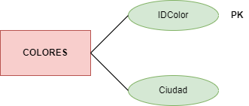

La tabla COLORES contiene los distintos colores en que comercializan los productos de la marca ADIDAS.

La tabla ESTADOS contiene los distintos estados en donde se comercializan los productos de la marca ADIDAS.

La tabla FAMILIAS contiene las distintas familias de productos que comercializan la marca ADIDAS.

La tabla GENEROS contiene los distintos géneros para los cuales se comercializan los productos de la marca ADIDAS.

La tabla REGIONES contiene las distintas regiones en donde se comercializan los productos de la marca ADIDAS.

La tabla TIPO DE PRODUCTO contiene los distintos tipos de producto que comercializa la marca ADIDAS.

La tabla TIPO DE VENTA contiene los distintos tipos de venta que contiene la marca ADIDAS.

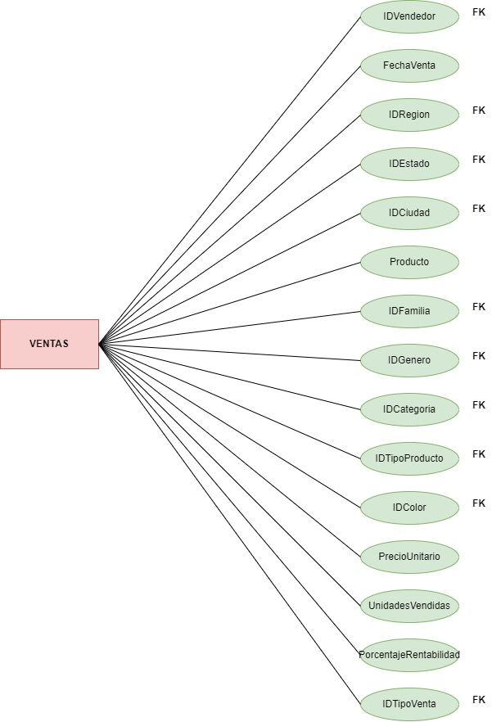

La tabla VENTAS contiene todas las ventas realizadas por la marca ADIDAS.

Visto todas las tablas anteriores, el **Modelo Entidad – Relación** queda conformado de la siguiente manera.

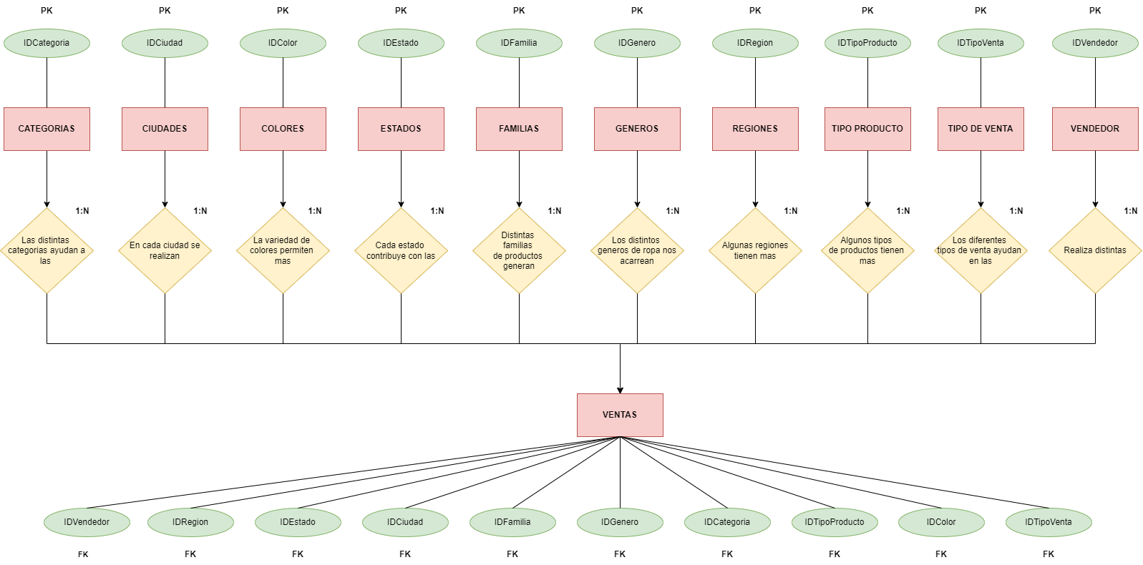

# LISTADO DE CAMPOS POR TABLAS

En el siguiente apartado, procederemos a proporcionar un exhaustivo desglose de la estructura de cada tabla, incluyendo la enumeración de sus columnas, la especificación detallada de los tipos de datos asignados a cada una de ellas y, además, la clara identificación de los tipos de clave que se han implementado en dichas tablas. Este análisis minucioso de la disposición y características de los datos permitirá una comprensión más profunda y completa de la base de datos en cuestión, brindando una visión integral de su diseño y funcionamiento

|  |  |  |
| --- | --- | --- |
| **Tabla: CATEGORIAS** | | |
| **CAMPOS** | **TIPO DE DATO** | **CLAVE** |
| IdCategoria | INT | PK |
| Categoria | VARCHAR |  |

|  |  |  |
| --- | --- | --- |
| **Tabla: CIUDADES** | | |
| **CAMPOS** | **TIPO DE DATO** | **CLAVE** |
| IdCiudad | INT | PK |
| Ciudad | TEXT |  |

|  |  |  |
| --- | --- | --- |
| **Tabla: COLORES** | | |
| **CAMPOS** | **TIPO DE DATO** | **CLAVE** |
| IdColor | INT | PK |
| Color | TEXT |  |

|  |  |  |
| --- | --- | --- |
| **Tabla: ESTADOS** | | |
| **CAMPOS** | **TIPO DE DATO** | **CLAVE** |
| IdEstado | INT | PK |
| Estado | Varchar |  |
| **Tabla: FAMILIAS** | | |
| **CAMPOS** | **TIPO DE DATO** | **CLAVE** |
| IdFamilia | INT | PK |
| Familia | TEXT |  |

|  |  |  |
| --- | --- | --- |
| **Tabla: GENEROS** | | |
| **CAMPOS** | **TIPO DE DATO** | **CLAVE** |
| IdGenero | INT | PK |
| Genero | TEXT |  |

|  |  |  |
| --- | --- | --- |
| **Tabla: REGIONES** | | |
| **CAMPOS** | **TIPO DE DATO** | **CLAVE** |
| IdRegion | INT | PK |
| Region | TEXT |  |

|  |  |  |
| --- | --- | --- |
| **Tabla: TIPO PRODUCTO** | | |
| **CAMPOS** | **TIPO DE DATO** | **CLAVE** |
| IdTipoProducto | INT | PK |
| TipoProducto | TEXT |  |

|  |  |  |
| --- | --- | --- |
| **Tabla: TIPO DE VENTA** | | |
| **CAMPOS** | **TIPO DE DATO** | **CLAVE** |
| IdTipoVenta | INT | PK |
| TipoVenta | Varchar |  |

|  |  |  |
| --- | --- | --- |
| **Tabla: VENDEDOR** | | |
| **CAMPOS** | **TIPO DE DATO** | **CLAVE** |
| Vendedor | Varchar |  |
| IdVendedor | INT | PK |
| Logo | Varchar |  |

|  |  |  |
| --- | --- | --- |
| **Tabla: VENTAS** | | |
| **CAMPOS** | **TIPO DE DATO** | **CLAVE** |
| IdVendedor | INT | FK |
| FechaVenta | Date |  |
| IdRegion | INT | FK |
| IdEstado | INT | FK |
| IdCiudad | INT | FK |
| Producto | Varchar |  |
| IdFamilia | INT | FK |
| IdGenero | INT | FK |
| IdCategoria | INT | FK |
| IdTipoProducto | INT | FK |
| IdColor | INT | FK |
| PrecioUnitario | INT |  |
| UnidadesVendidas | INT |  |
| PorcentajeRentabiidad | Float |  |
| IdTipoVenta | INT | FK |

# GENERACION DE FONDOS PARA LOS TABLEROS

En el proceso de creación de tableros, se empleó la herramienta **Canvas** para diseñar y desarrollar los fondos que serán aplicados posteriormente. Esta elección es debido a que la versatilidad y cantidad de elementos que ofrece Canvas, permite una personalización y creatividad inigualable en la creación de fondos.

Después de llevar a cabo el proceso de diseño en Canvas, se presenta a continuación los dos fondos diseñados. Estos fondos fueron diseñados haciendo un enfoque especial en la estética y la coherencia con el propósito de los tableros, garantizando así que se ajusten perfectamente a las necesidades específicas del proyecto y la presentación en cuestión.

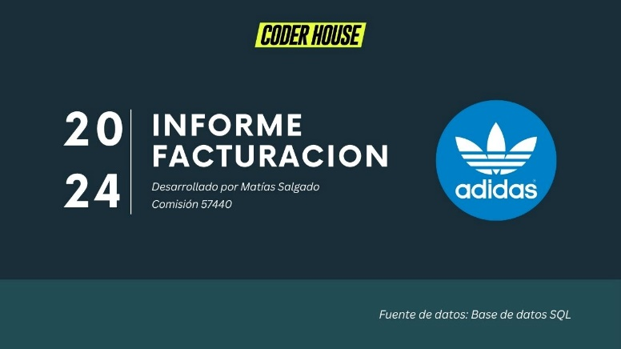



# IMPORTACION DE TABLAS (DATASET)

## CATEGORIAS

Se importa la información contenida en la tabla con el nombre CATEGORIAS, ubicada dentro de la base SQL Server llamada ADIDAS.

Se cambia el nombre de la columna Categoria por Categoría.

Se agrega el acento a la palabra futbol en la columna Categoría, ya que no poseía acento. Quedando dicha palabra como Fútbol

## COLORES

Se importa la información contenida en la tabla con el nombre COLORES, ubicada dentro de la base SQL Server llamada ADIDAS.

Se cambia el nombre del color Rosa por Fucsia dentro de la columna Color.

## FAMILIAS

Se importa la información contenida en la tabla con el nombre FAMILIAS, ubicada dentro de la base SQL Server llamada ADIDAS.

En la columna Familia, se reemplazó la palabra Ropa por Indumentaria.

## GENEROS

Se importa la información contenida en la tabla con el nombre GENEROS, ubicada dentro de la base SQL Server llamada ADIDAS.

Se cambio el nombre, agregándole un acento, de la columna Genero. Quedando como Género.

Se reemplazo el dato Bebe (Nene) por Niño dentro de la columna Género.

Se reemplazo el dato Bebe (Nena) por Niña dentro de la columna Género.

## REGIONES

Se importa la información contenida en la tabla con el nombre REGIONES, ubicada dentro de la base SQL Server llamada ADIDAS.

Se genero una columna condicional llamada Zona. A dicha columna, se le agregaron las siguientes condiciones:

* Si en el campo Región figura la palabra Northeast, se obtendrá como resultado la palabra Noreste.
* Si en el campo Región figura la palabra South, se obtendrá como resultado la palabra Sur.
* Si en el campo Región figura la palabra West, se obtendrá como resultado la palabra Oeste.
* Si en el campo Región figura la palabra Midwest, se obtendrá como resultado la palabra Medio Oeste.
* Si en el campo Región figura la palabra Southeast, se obtendrá como resultado la palabra Sureste.
* En caso de que ninguna de las anteriores condiciones se cumpla, se completara con la palabra Desconocida.

Se cambio el tipo de dato de la columna Zona a tipo Texto.

Se elimino la columna Región.

## TIPO DE PRODUCTO

Se importa la información contenida en la tabla con el nombre TIPO DE PRODUCTO, ubicada dentro de la base SQL Server llamada ADIDAS.

Se cambio el nombre de la columna TipoProducto por Tipo Producto.

Se reemplazo la palabra Futbol por Fútbol en la columna Tipo Producto.

## TIPO DE VENTA

Se importa la información contenida en la tabla con el nombre TIPO DE VENTA, ubicada dentro de la base SQL Server llamada ADIDAS.

Se cambio el nombre de la columna TipoVenta por Tipo Venta.

Se reemplazo la palabra In-Store por Tienda en la columna Tipo Venta.

## VENTAS

Se importa la información contenida en la tabla con el nombre VENTAS, ubicada dentro de la base SQL Server llamada ADIDAS.

Se genero una columna personalizada denominada Total, donde se multiplican los valores de las columnas Precio Unitario y Unidades Vendidas.

Se cambio el tipo de dato de la columna Total a Numero Entero.

Se quito las columnas Precio Unitario y Unidades Vendidas.

Se genero una columna personalizada con el nombre rentabilidad, donde se multiplican las columnas Total y Porcentaje Rentabilidad. A dicho calculo, finalmente se lo divide por 100.

Se cambio el tipo de dato de la columna Rentabilidad a Numero Decimal.

Se elimino la columna Porcentaje Rentabilidad.

## CIUDADES

Se importa la información contenida en la tabla con el nombre CIUDADES, ubicada dentro de la base SQL Server llamada ADIDAS.

## ESTADOS

Se importa la información contenida en la tabla con el nombre ESTADOS, ubicada dentro de la base SQL Server llamada ADIDAS.

Se utilizo la herramienta COMBINAR CONSULTAS para con la tabla **ESCUDO POR ESTADO,** donde se volcó los links con las imágenes correspondientes a los escudos de cada estado de dicha tabla.

## VENDEDOR

Se importa la información contenida en la tabla con el nombre VENDEDOR, ubicada dentro de la base SQL Server llamada ADIDAS.

## ESCUDOS POR ESTADO

Se importa la información contenida en la tabla con el nombre ESCUDOS POR ESTADO, obtenido de un archivo EXCEL.

Se deshabilito la carga de la tabla en Power BI.

# APLICACIÓN DE LOS FONDOS CREADOS EN CANVAS EN POWER BI

Después de realizar los fondos en Canva, el siguiente paso es su aplicación en Power BI. Este paso es fundamental, ya que nos va a permitir lograr una presentación de datos efectiva y atractiva. Los fondos, que fueron desarrollados para lograr una estética agradable y de fácil lectura, se convierten en elementos visuales esenciales para realzar la calidad y la apariencia de las distintas páginas de nuestro proyecto en Power BI.

Además de mejorar la estética, la integración de estos fondos añade una personalización que se adapta perfectamente a la temática y los objetivos de cada página. De esta manera, los fondos terminan actuando como un elemento de diseño cohesivo, que permite unir todas las páginas para ser una presentación más atractiva y de fácil comprensión para sus lectores.

# HIPOTESIS DEL PROYECTO

La segunda página es una parte crucial del proyecto. En ella, podemos ver una descripción detallada del proyecto. A través de los puntos detallados, se establece una base sólida para comprender los objetivos y resultados esperados de este análisis. Se vera en profundidad la hipótesis evaluada para brindar claridad sobre el enfoque y el propósito del proyecto.

Se agrego un glosario adicional a la descripción del análisis y la hipótesis, que nos va a permitir un entendimiento idóneo del lector. Aquí se definen términos técnicos, orígenes de datos y términos específicos relacionados con el proyecto, evitando dudas y confusiones.

También en esta página se han detallado las herramientas tecnológicas utilizadas en el proyecto. No solo se muestra la infraestructura usada para desarrollar el análisis, también puede ser de utilidad para aquellos que quieran hacer un análisis más profundo.

Para garantizar una navegación más fluida y eficiente entre las páginas del informe, se adjunta una imagen de esta sección especifica con su correspondiente hipervínculo. Los usuarios que cliqueen en el informe automáticamente serán dirigidos a la primera página del informe de nombre **PORTADA**, simplificando la navegación y la rápida navegación de contenidos clave. Este elemento de diseño es de mucha utilidad para la comodidad y accesibilidad del informe en general, asegurando que los lectores se puedan mover sin problema entre las diferentes secciones.

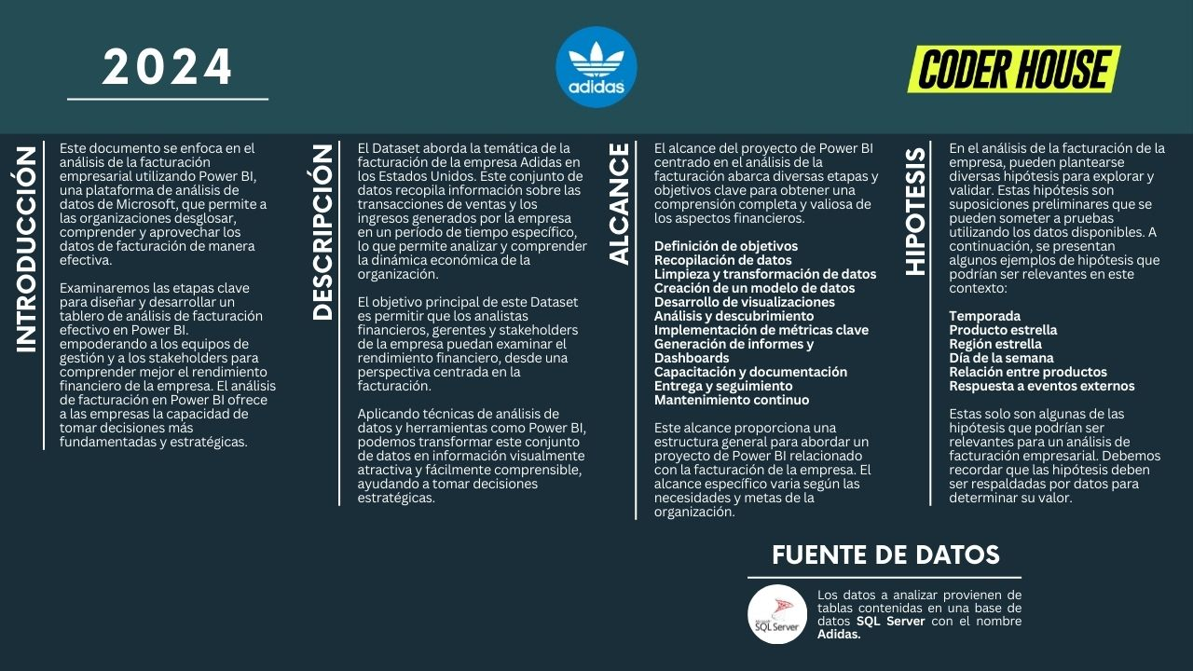

# TABLA DE FECHAS

Se creo una TABLA DE FECHAS que se basa en las fechas más antiguas y más recientes registradas en la tabla VENTAS. Dicha tabla de fechas fue creada utilizando diversas funciones DAX.

En dicha tabla se incluyen columnas que representan diversos periodos temporales significativos. Con dichos periodos se busca lograr visualizaciones completas, generando segmentos detallados y cálculos avanzados relacionados con la inteligencia temporal.

A continuación, se adjuntan todas las fórmulas utilizadas, que permiten optimizar el análisis de datos para mejorar la compresión de las tendencias temporales.

Para generar la tabla se utilizó:

CALENDARIO = CALENDAR(FIRSTDATE(VENTAS[FechaVenta]), LASTDATE(VENTAS[FechaVenta]))

Para calcular los años:

Año = YEAR (CALENDARIO[FECHA])

Para calcular el número de mes:

Numero Mes = MONTH(CALENDARIO[Fecha])

Para convertir los números de meses en el mes:

Mes = FORMAT(CALENDARIO[Fecha], "mmmm")

Para calcular el trimestre al que pertenece dicha fecha:

Trimestre = "T" & QUARTER(CALENDARIO[Fecha])

Calcular el semestre de la fecha:

Semestre = IF(CALENDARIO[Numero Mes]<=6, "S1", "S2")

Calcular el bimestre de dicha fecha:

Bimestre = SWITCH(TRUE(), CALENDARIO[Numero Mes]<=2, "B1", CALENDARIO[Numero Mes]<=4, "B2", CALENDARIO[Numero Mes]<=6, "B3", CALENDARIO[Numero Mes]<=8, "B4", CALENDARIO[Numero Mes]<=10, "B5","B6")

Calcular la estación (hemisferio sur) al que pertenece la fecha en cuestión:

Estación = IF(Calendario[Fecha] >= DATE(YEAR(Calendario[Fecha]), 3, 21) && Calendario[Fecha] <= DATE(YEAR(Calendario[Fecha]), 6, 20),"Otoño", IF(Calendario[Fecha] >= DATE(YEAR(Calendario[Fecha]), 6, 21) && Calendario[Fecha] <= DATE(YEAR(Calendario[Fecha]), 9, 20),"Invierno", IF(Calendario[Fecha] >= DATE(YEAR(Calendario[Fecha]), 9, 21) && Calendario[Fecha] <= DATE(YEAR(Calendario[Fecha]), 12, 20),"Primavera", "Verano")))

# TABLA RENTABILIDAD ANUAL POR MES

Se genero una tabla con el nombre **RENTABILIDAD ANUAL POR MES** que calcula la rentabilidad total por año, apertura por mes. Se utilizo la función **SUMMARIZE.**

En dicha tabla se muestran tres columnas: año, mes y rentabilidad. Esta tabla se crea con la única finalidad de poder hacer una visualización de tacómetro, de la cual dicha tabla servirá para obtener los datos a analizar.

La formula utilizada para dicha tabla es:

RENTABILIDAD ANUAL POR MES = SUMMARIZE(VENTAS, CALENDARIO[Año], CALENDARIO[Mes], "Rentabilidad Mensual", SUM(VENTAS[Rentabilidad]))

# RELACIONES ENTRE TABLAS

Dentro del contexto del modelo de datos que hemos desarrollado, es esencial establecer una comprensión clara de cómo las diversas tablas interconectadas se relacionan entre sí. Estas relaciones son fundamentales para la integridad y la precisión de la información que se presenta y analiza en el modelo. Esta tabla de relaciones actúa como una hoja de ruta esencial para comprender cómo los datos fluyen y se vinculan entre las diferentes partes del modelo de datos.

La claridad en las relaciones entre tablas es fundamental para garantizar que el análisis y la presentación de datos sean precisos y significativos. Al proporcionar esta tabla detallada de relaciones, se facilita a los usuarios la comprensión de cómo se estructura el modelo y pueden navegar de manera efectiva a través de los datos para obtener insights valiosos.

|  |  |  |
| --- | --- | --- |
| **RELACIONES** | | |
| **TABLA** | **TABLA** | **CAMPO EN COMÚN** |
| CATEGORIAS | VENTAS | IdCategoria |
| CIUDADES | VENTAS | IdCiudad |
| COLORES | VENTAS | IdColor |
| ESTADOS | VENTAS | IdEstado |
| FAMILIAS | VENTAS | IdFamilia |
| GENEROS | VENTAS | IdGenero |
| REGIONES | VENTAS | IdRegion |
| TIPO DE PRODUCTO | VENTAS | IdTipoProducto |
| TIPO DE VENTA | VENTAS | IdTipoVenta |
| VENDEDOR | VENTAS | IdVendedor |

## Modelo de datos

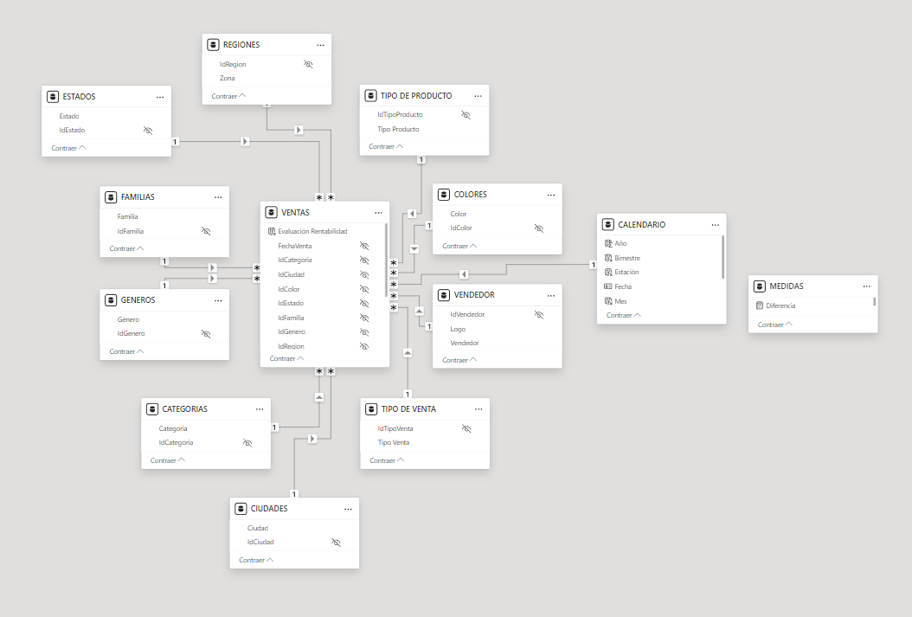

# COLUMNAS CALCULADAS / MEDIDAS / VISUALIZACIONES

En Power BI, las **MEDIDAS** son utilizadas para realizar cálculos específicos o para agregar datos en base a ciertas condiciones. Dichas medidas se crean utilizando el lenguaje **DAX (Data Analysis Expressions).**

Las medidas nos ayudan a realizar cálculos más avanzados y obtener información específica que no está directamente disponible en el conjunto de datos originales. También evitan la duplicación de esfuerzos y reduce el riesgo de errores, haciendo que sean consistentes en todas las partes del proyecto.

Las medidas son utilizadas de manera consistente en las visualizaciones, los cálculos y los análisis dentro del proyecto. Otras situaciones comunes donde son utilizadas las medidas son en los KPI, análisis de tendencias y variaciones, filtrado dinámico, cálculos condicionales, entre otros más.

En definitiva, la creación de la tabla MEDIDAS es un paso clave para organizar y gestionar nuestro proyecto.

## MEDIDAS UTILIZADAS EN EL PROYECTO

**Total Facturado**: Calcula el total facturado por la empresa. Se realiza sumando los valores contenidos en la columna **TOTAL** de la tabla **VENTAS**.

La fórmula utilizada es **Total Facturado = SUM(VENTAS[Total])**

**Total Rentabilidad:** Calcula la rentabilidad total generada por la empresa. Se realiza sumando todos los valores del campo **RENTABILIDAD** de la tabla **VENTAS.**

La fórmula utilizada es **Total Rentabilidad = SUM(VENTAS[Rentabilidad])**

**Ventas:** Cuenta la cantidad de ventas que hizo la empresa. Se realiza contando las filas que contiene la tabla **VENTAS** a través de la función **COUNTROWS.**

La fórmula utilizada es **Ventas = COUNTROWS (VENTAS)**

**Facturación Promedio:** Calculala facturación promedio que tuvo la empresa. Se realiza promediando los valores que contiene la columna **TOTAL** de la tabla **VENTAS** utilizando la función **AVERAGE.** Finalmente, se formateo en pesos (ARS)

La fórmula utilizada es **Facturación Promedio = AVERAGE(VENTAS[Total])**

**Rentabilidad Promedio:** Calcula la rentabilidad promedio que tuvo la empresa. Se realiza promediando los valores del campo **RENTABILIDAD** de la tabla **VENTAS**, utilizando la función **AVERAGE**.

La fórmula utilizada es **Rentabilidad Promedio = AVERAGE(VENTAS[Rentabilidad])**

**Tasa:** Calcula la tasa de crecimiento trimestral tomando el **TOTAL FACTURADO** por la empresa y la columna **FECHA** de la tabla **CALENDARIO**. Dicho cálculo se modificó para que calcule la tasa de crecimiento trimestral para los trimestres y no muestre el resultado para los años

La fórmula utilizada es **Tasa = VAR __PREV_QUARTER = CALCULATE([Total Facturado], DATEADD('CALENDARIO'[Fecha], -1, QUARTER)) RETURN IF(SELECTEDVALUE(CALENDARIO[Trimestre]) IN VALUES (CALENDARIO[Trimestre]), DIVIDE([Total Facturado] - __PREV_QUARTER, __PREV_QUARTER), BLANK())**

**Diferencia:** Calcula la diferencia de facturación de un trimestre a otro, tomando como referencia la medida **TASA.** Dicho cálculo se modificó para que calcule la diferencia trimestral para los trimestres y no muestre la diferencia correspondiente al primer trimestre del 2020

La fórmula utilizada es **Diferencia = VAR __PREV_QUARTER = CALCULATE([Total Facturado], DATEADD('CALENDARIO'[Fecha], -1, QUARTER)) RETURN IF(SELECTEDVALUE(CALENDARIO[Trimestre]) IN VALUES (CALENDARIO[Trimestre]) && __PREV_QUARTER <> 0, [Total Facturado] - __PREV_QUARTER, BLANK())**

**Evaluación:** Calcula la rentabilidad trimestral de la empresa tomando en consideración lo siguiente:

* 1 estrella: La rentabilidad fue inferior a 1.000.000
* 2 estrellas: La rentabilidad fue entre 1.000.000 y 2.500.000
* 3 estrellas: La rentabilidad se ubicó entre 2.500.000 y 3.500.000
* 4 estrellas: La rentabilidad se ubicó entre 3.500.000 y 5.000.000
* 5 estrellas: La rentabilidad fue superior a 5.000.000

Las funciones utilizadas fueron **SWITCH**, **REPT**, **UNICHAR** y **SELECTEDVALUE.** Por lo que la fórmula, queda de la siguiente manera:

**Evaluación = VAR Estrella = UNICHAR(128970) RETURN IF(SELECTEDVALUE(CALENDARIO[Trimestre]) IN VALUES(CALENDARIO[Trimestre]), SWITCH(TRUE(), [Total Rentabilidad] < 1000000, Estrella, [Total Rentabilidad] <= 2500000, REPT(Estrella, 2), [Total Rentabilidad] <= 3500000, REPT(Estrella, 3), [Total Rentabilidad] <= 5000000, REPT(Estrella, 4), REPT(Estrella, 5)), BLANK())**

**Rentabilidad Baja:** Nos indica cuántas veces aparece la palabra **BAJA** en la tabla **VENTAS.** Usamos la función **CALCULATE** para saberlo.

La fórmula utilizada es **Rentabilidad Baja = CALCULATE(COUNTROWS(VENTAS), VENTAS[Evaluación Rentabilidad] = "BAJA") / COUNTROWS(VENTAS)**

**Rentabilidad Media:** Nos indica cuántas veces aparece la palabra **MEDIA** en la tabla **VENTAS.** Usamos la función **CALCULATE** para saberlo.

La fórmula utilizada es **Rentabilidad Media = CALCULATE(COUNTROWS(VENTAS), VENTAS[Evaluación Rentabilidad] = "MEDIA") / COUNTROWS(VENTAS)**

**Rentabilidad Alta:** Nos indica cuántas veces aparece la palabra **ALTA** en la tabla **VENTAS.** Usamos la función **CALCULATE** para saberlo.

La fórmula utilizada es **Rentabilidad Alta = CALCULATE(COUNTROWS(VENTAS), VENTAS[Evaluación Rentabilidad] = "ALTA") / COUNTROWS(VENTAS)**

**Narrativa Tooltip:** Especifica a través de una narrativa el estado seleccionado, el total facturado y la rentabilidad de dicho estado. Se uso la función **FORMAT** para que los valores correspondientes a la facturación y rentabilidad se muestren de manera prolija.

La fórmula utilizada es :

**Narrativa Tooltip =**

**VAR Texto1 = "Usted se ha posicionado en el estado de "**

**VAR Texto2 = ". El total facturado en este estado es de "**

**VAR Texto3 = ", con una rentabilidad de "**

**VAR TotalFacturado = FORMAT([Total Facturado], "$ #,###.00")**

**VAR TotalRentabilidad = FORMAT( [Total Rentabilidad],"$ #,###.00")**

**RETURN**

**Texto1 & SELECTEDVALUE(ESTADOS[Estado]) & Texto2 & [Total Facturado] & Texto3 & [Total Rentabilidad]**

**Año Seleccionado:** Especifica el año observado en el informe, a través del uso de la función **SELECTEDVALUE** y una narrativa.

La formula utilizada es: **Año Seleccionado = "Usted ha accedido al detalle de la facturación y la rentabilidad correspondiente al año " & SELECTEDVALUE(CALENDARIO[Año])**

**Mediana:** Calcula la mediana de los valores contenidos en la columna **RENTABILIDAD** de la tabla **VENTAS**. Se utilizo la función **MEDIAN.**

La fórmula usada es: **Mediana (Rentabilidad) = MEDIAN(VENTAS[Rentabilidad])**

**Primer Cuartil:** Calcula el primer cuartil de los valores contenidos en la columna **RENTABILIDAD** de la tabla **VENTAS**. Se uso la función **PERCENTILE.INC.**

La fórmula quedaría **Primer Cuartil = PERCENTILE.INC(VENTAS[Rentabilidad], 0.25)**

**Tercer Cuartil:** Calcula el tercer cuartil de los valores contenidos en la columna **RENTABILIDAD** de la tabla **VENTAS**. Se uso la función **PERCENTILE.INC.**

La fórmula es **Tercer Cuartil = PERCENTILE.INC(VENTAS[Rentabilidad], 0.75)**

**Estado mas rentable:** Obtiene el nombre del estado con mayor rentabilidad. Se utiliza variables y las funciones: **SUMMARIZE**, **CALCULATE**, **VALUES**, **TOPN.**

La fórmula es:

**Estado más rentable =**

**VAR Tabla = SUMMARIZE(VENTAS, ESTADOS[Estado], "Rentabilidad", SUM(VENTAS[Rentabilidad]))**

**RETURN**

**CALCULATE(VALUES(ESTADOS[Estado]), TOPN(1, Tabla, [Rentabilidad], DESC))**

**Estado menos rentable:** Obtiene el nombre del estado con menor rentabilidad. Se utiliza variables y las funciones: **SUMMARIZE**, **CALCULATE**, **VALUES**, **TOPN.**

La fórmula es:

**Estado menos rentable =**

**VAR Tabla = SUMMARIZE(VENTAS, ESTADOS[Estado], "Rentabilidad", SUM(VENTAS[Rentabilidad]))**

**RETURN**

**CALCULATE(VALUES(ESTADOS[Estado]), TOPN(1, Tabla, [Rentabilidad], ASC))**

**Mayor Rentabilidad:** Calcula la mayor rentabilidad, correspondiente al estado con mayor rentabilidad.

La formula es:

**Mayor Rentabilidad =**

**VAR Tabla = SUMMARIZE(VENTAS, ESTADOS[Estado], "Rentabilidad", SUM(VENTAS[Rentabilidad]))**

**RETURN**

**CALCULATE(SUM(VENTAS[Rentabilidad]), TOPN(1, Tabla, [Rentabilidad], DESC))**

**Menor Rentabilidad:** Calcula la menor rentabilidad, correspondiente al estado con menor rentabilidad.

La fórmula es:

**Menor Rentabilidad =**

**VAR Tabla = SUMMARIZE(VENTAS, ESTADOS[Estado], "Rentabilidad", SUM(VENTAS[Rentabilidad]))**

**RETURN**

**CALCULATE(SUM(VENTAS[Rentabilidad]), TOPN(1, Tabla, [Rentabilidad], ASC))**

**Estado con más ventas:** Calcula el valor numérico o no que más se repitió en una tabla. En simples palabras calcula la moda.

La fórmula es la siguiente:

**Estado con más ventas =**

**VAR GRUPOS = SUMMARIZE(VENTAS, VENTAS[Estado], "Conteo", COUNT(VENTAS[Estado]))**

**VAR MAXIMO = MAXX(GRUPOS, [Conteo])**

**VAR MODA_FINAL = FILTER(GRUPOS, [Conteo]=MAXIMO)**

**VAR RESULTADO = CONCATENATEX(MODA_FINAL, VENTAS[Estado], ", ")**

**RETURN**

**RESULTADO**

**Limite Tacómetro:**  Calcula el valor mas alto de la tabla **RENTABILIDAD ANUAL POR MES.**

La formula es: **Límite Tacómetro = MAX('RENTABILIDAD ANUAL POR MES'[Rentabilidad Mensual])**

**Detalle Tacómetro:** Permite mostrar el año y el mes seleccionados en las botoneras mostradas en la parte superior de la página conclusiones.

La fórmula es:

**Detalle Tacómetro = "Rentabilidad correspondiente al mes de " & SELECTEDVALUE(CALENDARIO[Mes]) & " del año " & SELECTEDVALUE(CALENDARIO[Año])**

**Tasa Mensual:** Se genero una medida rápida que calcula la tasa de crecimiento mensual según la rentabilidad de la empresa. El cálculo utilizado se denomina **CAMBIO DE MES A MES.**

La fórmula es: Tasa Mensual =

**VAR __PREV_MONTH = CALCULATE([Total Rentabilidad], DATEADD('CALENDARIO'[Fecha], -1, MONTH))**

**RETURN**

**IF(__PREV_MONTH = BLANK(), "N/D", DIVIDE([Total Rentabilidad] - __PREV_MONTH, __PREV_MONTH))**

**Diferencia Mensual:** Se genero una medida que calcula la diferencia mensual, a partir de la medida **TASA MENSUAL**.

La fórmula es:

**Diferencia Mensual =**

**VAR __PREV_MONTH = CALCULATE([Total Rentabilidad], DATEADD('CALENDARIO'[Fecha], -1, MONTH))**

**RETURN**

**IF(__PREV_MONTH = BLANK(), "N/D", [Total Rentabilidad] - __PREV_MONTH)**

**Flecha:** Se genero una medida que muestra una imagen con una flecha apuntando hacia abajo en el caso de que la TASA MENSUAL de por resultado un valor negativo y una flecha apuntado hacia arriba si dicha tasa da por resultado un valor positivo.

La fórmula es:

**Flechas =**

**IF([Tasa Mensual] < 0,**

**"https://upload.wikimedia.org/wikipedia/commons/0/04/Red_Arrow_Down.svg",**

**"https://upload.wikimedia.org/wikipedia/commons/b/bd/Dark_Green_Arrow_Up.svg")**

**Color Relleno:** Se genero una medida que en el caso de no seleccionar un año y un mes, el rectángulo muestre su color de relleno, y en el caso de seleccionar un año y un mes, el relleno del rectángulo se torne transparente.

La fórmula es:

**Color Relleno =**

**IF(SELECTEDVALUE(CALENDARIO[Año])=BLANK() || SELECTEDVALUE(CALENDARIO[Mes])=BLANK(), "#70BBFF", "#FFFFFF00")**

**Color Texto:** Se genero una medida que en el caso de no seleccionar un año y un mes, el texto se vea dentro del rectángulo, y en el caso de seleccionar un año y un mes, el texto se vuelva transparente.

La fórmula es:

**Color Texto =**

**IF(SELECTEDVALUE(CALENDARIO[Año])=BLANK() || SELECTEDVALUE(CALENDARIO[Mes])=BLANK(), "#094780", "#FFFFFF00")**

## COLUMNAS UTILIZADAS EN EL PROYECTO

**Evaluación Rentabilidad:** Nos va a realizar una evaluación de la rentabilidad diciéndonos si esta fue BAJA, MEDIA o ALTA. Se utiliza la función **SWITCH** e **IF**.

La fórmula utilizada sería la siguiente **Evaluación Rentabilidad = SWITCH(true(), VENTAS[Rentabilidad]<250, "Baja", VENTAS[Rentabilidad]<=500, "Media", "Alta")**

## OTRAS MODIFICACIONES

Se eliminó la **COLUMNA 1** de la tabla **MEDIDAS**.

Se creo una nueva pagina con el nombre **TOOLTIP.** Se le un alto de **390px** y un ancho de **590px**. Se habilito la opción de **INFORMACION SOBRE HERRAMIENTAS** en la página.

Se asocio la página **TOOLTIP** al mapa de la página **INFORME**.

Se genero un **DRILL THROUGH** entre las páginas **INFORME** y **MENSUALES,** donde la página mensuales filtra por el año y/o el trimestre seleccionado.

Se agruparon todas las medidas en carpetas:

* Se creo una carpeta con el nombre **GENERICAS**, se colocó la medida **TOTAL FACTURADO**.
* Se creo una carpeta con el nombre **HOJA INFORME**, se colocaron las medidas **DIFERENCIA, EVALUACIÓN, FACTURACIÓN PROMEDIO, RENTABILIDAD ALTA, RENTABILIDAD BAJA, RENTABILIDAD MEDIA, RENTABILIDAD PROMEDIO, TASA, TOTAL RENTABILIDAD** y **VENTAS**.
* Se creo una carpeta con el nombre **HOJA MENSUALES**, se colocó la medida **AÑO SELECCIONADO**.
* Se creo una carpeta con el nombre **HOJA TOOLTIP**, se colocó la medida **NARRATIVA TOOLTIP**.
* Se creo una carpeta con el nombre **HOJA CONCLUSIONES**, se colocaron las medidas **COLOR RELLENO, COLOR TEXTO, DIFERENCIA MENSUAL, ESTADO MAS RENTABLE, ESTADO MENOS RENTABLE, FLECHAS, LÍMITE TACÓMETRO, MAYOR RENTABILIDAD, MEDIANA, MENOR RENTABILIDAD, PRIMER CUARTIL, TASA MENSUAL** y **TERCER CUARTIL**.

Desde introducir datos, se genero una tabla donde se especifica un código HTML que llamara a un video institucional. Se cambio el nombre de la columna de la tabla por **ARCHIVO**. Se cambio el nombre de la tabla por **VIDEO.** En la celda en blanco por debajo de la columna ARCHIVO se escribió el siguiente texto:

* **<video autoplay> <source src='**[**https://rawcdn.githack.com/Salgadomat/ARCHIVOS-DA/24830c9aef095c0062b948a0f39e40520f460d5f/Adidas%20Running%20Needs%20Nothing%20But%20You.mp4**](https://rawcdn.githack.com/Salgadomat/ARCHIVOS-DA/24830c9aef095c0062b948a0f39e40520f460d5f/Adidas%20Running%20Needs%20Nothing%20But%20You.mp4)**' <type='video/mp4'> </video>**
* ACLARACIÓN: El video utilizado fue descargado de Google Drive, donde posteriormente se lo subió a GitHub. Una vez subido a dicho repositorio, se copió la dirección del enlace y en la página **raw.githack.com** se genero un link para poder usar el video en Power BI.

## VISUALIZACIONES GENERADAS

### PAGINA INFORME

**Matriz:** Detalla la facturación y una serie de estadística, tanto anuales como trimestrales, donde se incluyen las medidas generadas anteriormente.

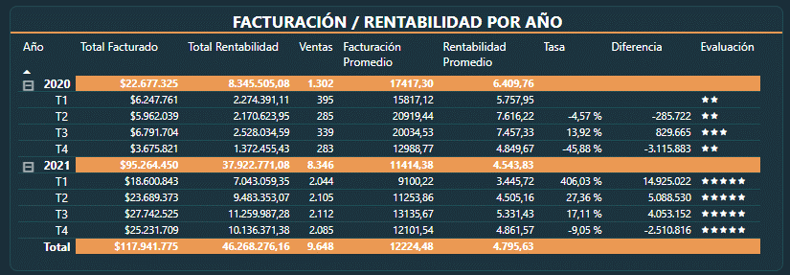**Mapa:** Muestra la rentabilidad generada de las ventas efectuadas en cada estado del país.

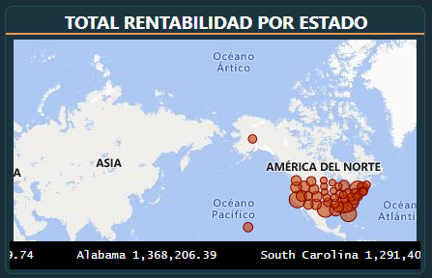

**Gráfico de columnas:** Muestra la rentabilidad generada de las ventas realizadas, de acuerdo con los distintos tipos de ventas (**ONLINE**; **OUTLET**; **TIENDA**).

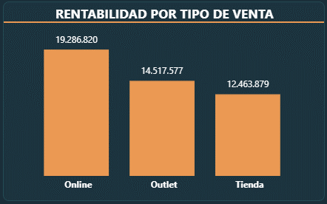

**TOP 5:** Se generó un gráfico de barras con los 5 productos más rentables.

**Visualización Scroller:** Se agrego la visualización junto al mapa para dotar al mismo de más información.



**Chiclet Slicer:** Se agregó una botonera en la parte superior, permitiendo filtrar las ventas realizadas por distintos medios.

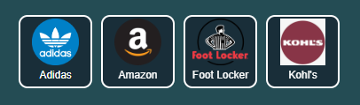

**Segmentación de datos:** Se generaron segmentadores para filtrar el tablero por **ZONA**, **TIPO PRODUCTO** y **SEMESTRE**.

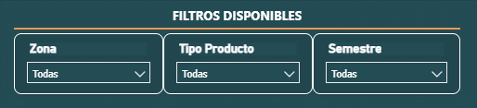

**Medidor Rentabilidades:** Se generaron medidores que muestran el resultado de las medidas **RENTABILIDAD BAJA**, **RENTABILIDAD MEDIA**, **RENTABILIDAD ALTA**. Los medidores se encuentran encimados uno sobre otro. Se filtran a través de la botonera de colores de debajo.

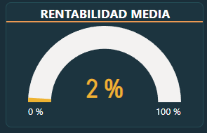

**Marcadores:** Se generaron marcadores que permiten mostrar el medidor correspondiente (comentado en el ítem anterior). Se cargaron imágenes que se utilizaran como botones para tal fin. El **BOTON VERDE** pertenece a RENTABILIDAD ALTA, **BOTON AMARILLO** a RENTABILIDAD MEDIA y **BOTON ROJO** a RENTABILIDAD BAJA.

**Reset:** Se generó un botón que permite quitar todos los filtros aplicados a través de un marcador

Se oculto la página.

Se inserto una copia de la **BOTONERA DE NAVEGACION.**

### PAGINA TOOLTIP

Se genero una copia del mapa ubicado en la pagina **INFORME** en la pagina **TOOLTIP**. Se agrego en el sector ubicación, por debajo del campo **ESTADO**, el campo **CIUDAD**. Se **EXPANDIO TODO UN NIVEL EN LA JERARQUIA**.

Se genero otra copia del mapa ubicado en la página **INFORME** en la página **TOOLTIP** y se lo convirtió en tabla. Se elimino el campo **ESTADO** de dicha tabla.

Se creo una **TARJETA** a la que se le asigno la medida **NARRATIVA TOOLTIP.**

Se creo una **TARJETA (NUEVA)** que muestra el escudo del estado.

Se oculto la página.

### PAGINA MENSUALES

Se genero un **GRAFICO DE COLUMNAS AGRUPADAS Y LINEAS** que detalla el total facturado y la rentabilidad por mes.

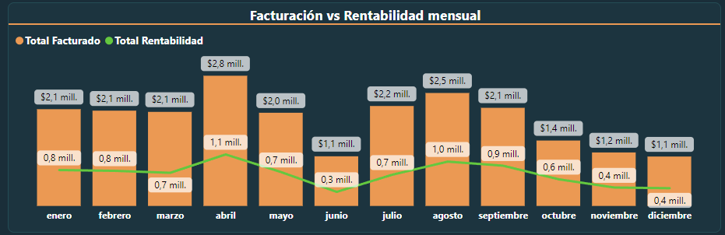

Se genero una **TABLA** que detalla el total facturado y la rentabilidad por mes.

Se creo un **GRAFICO DE BARRAS AGRUPADAS** que detalla el total facturado y la rentabilidad por vendedor.

Se creo un **GRAFICO DE ANILLOS** que detalla la rentabilidad generada por las ventas efectuadas en cada zona.

Se creo una variedad de **TARJETAS**:

* Una tarjeta que muestra el mes más rentable.
* Una tarjeta que muestra la rentabilidad del mes más rentable.
* Una tarjeta que muestra el mes menos rentable.
* Una tarjeta que muestra la rentabilidad del mes menos rentable.

Se genero una **TARJETA** a la que se le asigno la medida **AÑO SELECCIONADO**.

Se agrego el campo **AÑO** de la tabla **CALENDARIO** al sector **AGREGUE LOS CAMPOS DE OBTENCION DE DETALLES.**

Se oculto la página.

### PAGINA CONCLUSIONES

Se genero una **TARJETA NUEVA** que incluye las medidas **TOTAL FACTURADO**, **TOTAL RENTABILIDAD**, **VENTAS**, **MEDIANA**, **PRIMER CUARTIL**, **TERCER CUARTIL**.

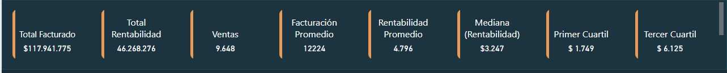

Se creo un **CUADRO DE TEXTO** que detalla las conclusiones del proyecto.

Se genero una **SEGMENTACION DE DATOS** que permite filtrar esta pagina por los distintos años analizados.

Se genero una **SEGUNDA SEGMENTACION DE DATOS** que permite filtrar esta página por meses.

Se descargo y genero la visualización **TACHOMETER by E&A**, que permite analizar la rentabilidad para el año y mes seleccionados, tomando como tope la medida **LIMITE TACOMETRO.** Se aplico 5 rangos con distintos colores:

* El primer rango va de 0 a 1.000.000
* El segundo rango arranca con un valor de 1.000.000 a 1.500.000
* El tercer rango arranca en 1.500.000 a 2.000.000
* El cuarto rango comienzo en los 2.000.000 a 2.500.000
* El quinto rango comienza en 2.500.000 en adelante

Se genero una tarjeta, a la cual se le asigno la medida **DETALLE TACOMETRO**.



Se genero una tarjeta que muestra la medida con el nombre **TASA MENSUAL.** A dicha tarjeta, se le aplico un **FORMATO CONDICIONAL:**

* Si el valor mostrado es positivo, se muestra en color VERDE.
* Si el valor mostrado es negativo, se muestra en color ROJO.

Se realizo una copia de la tarjeta anterior. Se quito la medida **TASA MENSUAL** y se coloco en ella la medida **DIFERENCIA MENSUAL**.

Se genero una **TARJETA (NUEVA)** a la que se le asigno la medida **FLECHA**. Se la formateo para que muestre solo la imagen.

Se inserto un **RECTANGULO** con la siguiente leyenda: **SELECCIONE UN AÑO Y UN MES DE LAS BOTONERAS SUPERIORES PARA ANALIZAR LA RENTABILIDAD DE LA EMPRESA.** Con dicho rectángulo se cubrió el tacómetro, las 2 tarjetas y la tarjeta (nueva) con la flecha. A dicho rectángulo se aplicaron las medidas **COLOR RELLENO** y **COLOR TEXTO**.

Se oculto la página.

Se inserto una copia de la **BOTONERA DE NAVEGACION.**

### PAGINA PORTADA

Se inserto una **BOTONERA DE NAVEGACION** que permite navegar por las distintas paginas del informe. Las paginas que muestra la botonera son **PORTADA** / **HIPOTESIS** / **INFORME** / **CONCLUSIONES.**

Se inserto una **IMAGEN** que a través de un hipervínculo permite acceder a la página **INSTITUCIONAL.**

### PAGINA HIPOTESIS

Se inserto una copia de la **BOTONERA DE NAVEGACION.**

### PAGINA INSTITUCIONAL

Se descargo la visualización **HTML CONTENT** y se generó dicha visualización para reproducir el video institucional.

Se inserto una **IMAGEN** que a través de un **HIPERVINCULO INTERNO** permite regresar a la página **PORTADA**.

